Конспект непосредственно образовательной деятельности
«Эй, лучок, не зевай и в салатик полезай!»

Цель:
Продолжать расширять и обогащать знания детей об овощах, фруктах.
Формировать представления о правильном питании как составной части сохранения и укрепления здоровья; познакомить с полезными свойствами овощей.
-Формировать представления о здоровом питании.
-Расширять знания о полезных свойствах овощей.
-Способствовать осознанию необходимости витаминов в пище.
-Воспитывать полезные пищевые привычки; развивать познавательный интерес.
-Обогащать словарный запас.
Предварительная работа:
Дети вместе с родителями изготовили красивые горшочки для посадки лука.
Дети вместе с воспитателем посадили лук и наблюдали за его ростом в течении двух недель.
3 ребенка выучили загадки про овощи.
Материал и оборудование для занятия:
Разделочные доски, пластиковые ножи, ножницы, вилки, салатники. Соленые огурцы, вареный картофель, растительное масло.

Ход занятия:
Дети загадывают загадки
1. Жёлтый, а внутри он бел. Даст пучок зелёных стрел.
Лишь порежь его, тотчас слёзы выступят из глаз . (лук)

2. Этот плод замёрз, похоже,
Весь покрыт гусиной кожей. В листьях спрятался, хитрец,
В пупырышках( огурец)
3. В огороде в сентябре
Вырос овощ в кожуре.
Землю покопай немножко –
Вынешь крупную …
(Картошку)
Воспитатель: Ребята, какой из этих овощей мы с вами вырастили на подоконнике?
Дети:Зеленый лук.

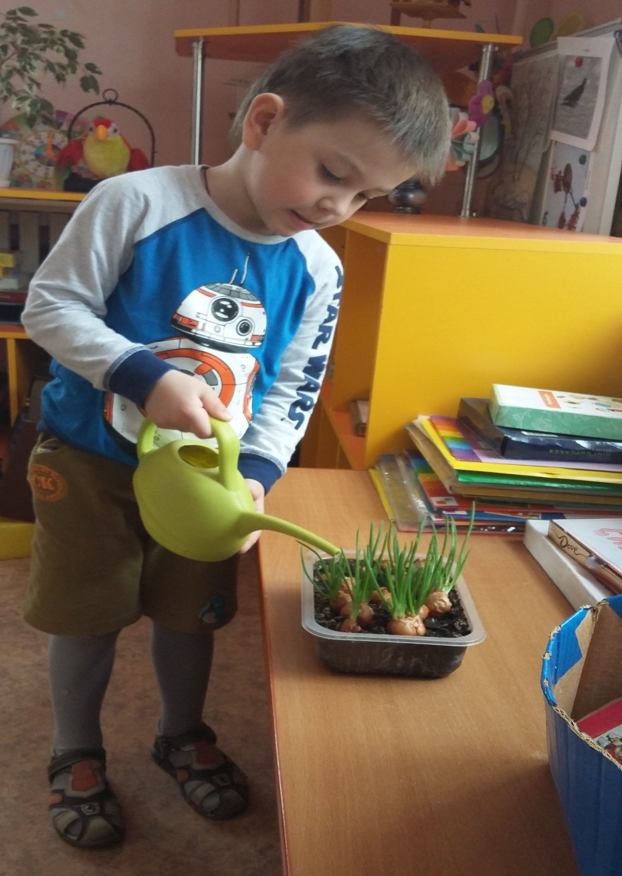
Воспитатель: Лук у нас созрел, так и просится в салат. Пошли собирать урожай.
Дети срезают луковые пёрышки.
А сейчас я лук помою, а вам перед приготовлением салата нужно вымыть руки.
Дети моют руки и садятся за столы.
Воспитатель: Перед вами овощи- картошка, огурец, лук. Картошку и огурец будем резать ножом. А вот с зеленым луком лучше справятся ножницы. Ну, а теперь за работу!
Воспитатель показывает способ нарезки на своем столе.
После того, как дети справились с работой, воспитатель предлагает заправить салат маслом.
Воспитатель: Ребята, какие вы молодцы! Посмотрите, какой красивый салат у вас получился! А какой запах! Приятного аппетита!
Попробуйте дома приготовить такой салат с мамой и угостить вашу семью!

